4D BROMO - BATU, MALANG - SURABAYA

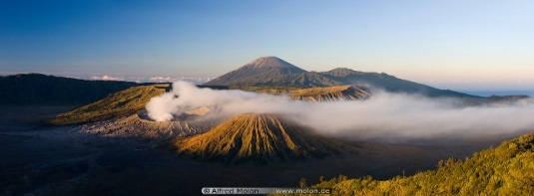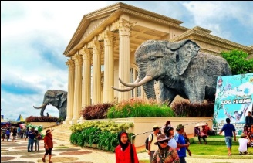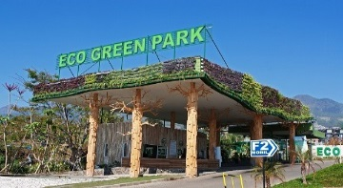

**DAY 01 : SURABAYA – BROMO ( - / - / D )**

Penjemputan di Surabaya. Anda akan diantar untuk Surabaya City Tour : ***Tugu Pahlawan*** yang merupakan monumen bersejarah untuk mengingat perjuangan arek-arek Suroboyo melawan penjajah***,*** lalu dilanjutkan ke ***House of Sampoerna*** museum rokok dengan kafe, kios merchandise dan galeri seni***,*** dan jika beruntung anda dapat melihat langsung pelintingan rokok secara tradisional oleh ratusan pekerja. Perjalanan selanjutnya ke ***Monumen Kapal Selam***, monumen dengan kapal selam asli terbesar di kawasan Asia, lalu check in **hotel area Bromo.**

**DAY 02 : BROMO – MALANG (B / L / D)**

Sekitar pk 03.30, Anda akan diantar ke ***Sunrise Point*** dgn 4WD jeep. Jika anda beruntung dan langit sedang cerah anda dapat melihat ratusan bintang dan *milky way.* Udaranya dingin, pastikan menggunakan jaket tebal, disini anda akan melihat matahari terbit dengan pemandangan yang sangat menakjubkan. Setelah puas, anda akan menuju kawah gunung bromo menuju **Kawah Bromo** melalui lautan pasir ***(optional naik kuda dengan biaya sendiri)*** dengan melewati 250 anak tangga. Setelah kembali, anda dapat memilih (***optional tour ke Pasir Berbisik/ Padang Savanna dengan biaya sendiri)***. Setelah sarapan, anda akan diantar menuju Malang, dilanjutkan dengan city tour **: Toko Oen,** yang merupakan cafe dengan suasana Belanda dan segala macam olahan makanan dan minuman dengan resep kuno, lalu melewati komplek **Ijen Boulevard** yang dulunya merupakan komplek perumahan para elit di Malang**,** lalu ke **Museum Brawijaya**.Check in : **Hotel Malang/ setaraf**

**DAY 03 : MALANG – BATU – SURABAYA (B / L / D )**

Setelah sarapan, tour hari ini akan dimulaidengan mengunjungi ***Jatim Park 2 (Museum Satwa & Batu Secret Zoo)*** yang mengusung konsep tempat bermain sekaligus pembelajaran serta menambah pengetahuan dikemas secara menarik**.** Setelah itu anda akan diantar menuju ***Eco Green Park*** salah satu taman dengan nuansa alam yang sangat populer di Kota Batu. Setelahnya anda akan diantar ke Surabaya. **Hotel Surabaya/ setaraf**

**DAY 04 : SURABAYA – TRANSFER OUT (B / - / - )**

Setelah makan pagi, anda akan diantar untuk menuju ***Pusat Oleh-Oleh Surabaya*** untuk membeli cinderamata dan camilan khas Surabaya. Transfer ke Juanda Airport Surabaya.

|  |  |  |  |
| --- | --- | --- | --- |
| **Private Transportation**  **HARGA PER PAX**  **(DEWASA 2 atau 3 ORANG SEKAMAR)** | **Jumlah Peserta** | **Sukapura Permai Bromo/ setaraf + Maxone Malang*3/Holiday Inn Surabaya *4/ setaraf** | **Bromo Permai/ setaraf + Maxone Malang*3/ Holiday Inn Surabaya *4/ setaraf** |
| **2 – 3 pax** | Rp 2.925.000 | Rp 3.080.000 |
| **4 – 6 pax** | Rp 2.520.000 | Rp 2.665.000 |
| **7 – 9 pax** | Rp 2.210.000 | Rp 2.360.000 |
| **10 – 14 pax** | Rp 2.010.000 | Rp 2.135.000 |
| **15 – 20 pax** | Rp 1.790.000 | Rp 1.970.000 |

|  |  |  |
| --- | --- | --- |
| ***PAKET TERMASUK :*** | ***PAKET TIDAK TERMASUK :*** | ***SYARAT DAN KONDISI :*** |
| * Kendaraan AC * 2-5 pax : Driver Coordinator * 5-up : Guide * Jeep di Bromo * BBM, Parkir, Tol * Tiket masuk objek wisata * 3 Malam Hotel * Snack saat keberangkatan + Air Mineral harian * Makan sesuai acara | * Pengeluaran pribadi * Optional tour : Naik kuda di Bromo **± Rp 150.000,** Padang Savana ***or*** Pasir Berbisik (± Rp 200.000/ jeep) / Madakaripura + Lunch (± Rp 100.000/ pax), Petik Apel (seasonal) Rp. 75.000/pax,  **Wisata Paralayang Batu** (± Rp 350.000/ pax) * Tipping (Domestic Market) :   **Peserta di bawah 10 pax: Rp 30.000/pax/day**  **Peserta di atas 10 pax: Rp 20.000/pax/day**  **Foreigner Tipping : Rp 50.000/pax/day** | * Untuk Foreigner, biaya diatas ditambah **IDR 250.000/pax**   **(untuk biaya tiket masuk dan Guide bahasa Inggris)**   * Biaya anak (dibawah 12 tahun) adalah **85%** dari harga dewasa (dengan extra bed) **atau** 60% dari harga dewasa (tanpa extra bed) * Harga di atas hanya untuk Weekday + low season. Weekend/ Long Weekend Surcharge ***\*Sabtu/Minggu* + Rp 150.000/pax*** , **hubungi kami untuk** Blackout Date Surcharge ***\*Libur Nasional, Lebaran, Tahun Baru\**** * Uang muka **50%** dari harga tour, akan hangus jika pemba-talan dari tamu. Pelunasan 7 hari sebelum keberangkatan. |